Дактилоскопическая экспертиза

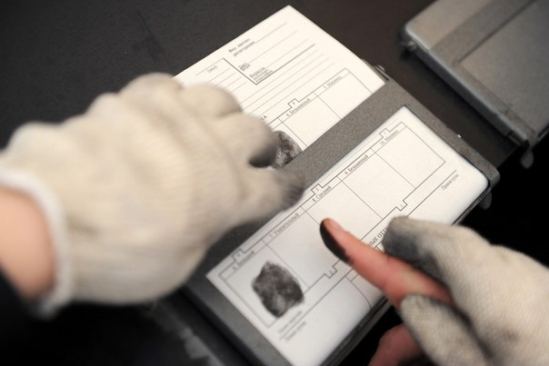
назначается с целью выявления следов
- рук на деньгах
- обертке
- упаковке
- предметах
- документах, полученных потерпевшим
- на ценных бумагах
- платежных документах и др.
- последующей идентификацией

